密 级： 普通

客户经理小程序端需求说明书
<版本: V1.3>

文档修订记录
版本 | *变化状态 | 修订说明 | 日期 | 变更人
V1.0 | A | 新建客户经理小程序端功能界面 | 2019-10-23 | 郑颖哲
V1.1 | M | 客户经理小程序端功能界面修改 | 2019-10-25 | 郑颖哲
V1.2 | D | 商户进件-基本信息页删除“商户邮箱” | 2019-11-05 | 郑颖哲
V1.2 | A | 商户进件-基本信息增加“营业执照”、“门头照”上传 | 2019-11-05 | 郑颖哲
V1.2 | D | 商户进件-结算信息页删除“结算费率”、“网点号” | 2019-11-05 | 郑颖哲
V1.2 | A | 商户进件-结算信息页增加“开户许可证”上传 | 2019-11-05 | 郑颖哲
V1.2 | M | 商户进件-结算信息页改为“签约补充”页 | 2019-11-05 | 郑颖哲
V1.3 | A | 增加服务商管理功能 | 2019-11-25 | 郑颖哲
V1.3 | D | 删除个人中心功能 | 2019-11-25 | 郑颖哲
*变化状态：A——增加，M——修改，D——删除

目录
1 引言 4
1.1 目的 4
1.2 背景 4
1.3 术语与缩写解释 4
1.4 参考资料 4
2 功能需求 5
3 系统原型 12
4 接口需求 12
5 性能需求 12
6 安全性需求 12
7 系统运行环境约束 12
8 系统运行需求 12
9 其他需求 12 附件 12

引言

目的
为了提高客户经理工作效率，简化商户进件流程，方便进行商户业绩查询，新增客户经理小程序端功能界面。
预期读者：七分钱本部业务人员。

背景
- 需求提出者
需求完整名称：客户经理小程序端功能界面需求说明书
需求提出部门：产品部门 
- 预期使用者
应用部门：市场部门
使用范围：七分钱本部业务人员

术语与缩写解释
无

参考资料
无

功能需求

客户经理小程序端功能界面需求

功能概述
在客户经理小程序端功能管理菜单，满足业务默认登录，商户进件、商户查询、商户交易筛选、服务商管理等基本功能。

业务处理流程
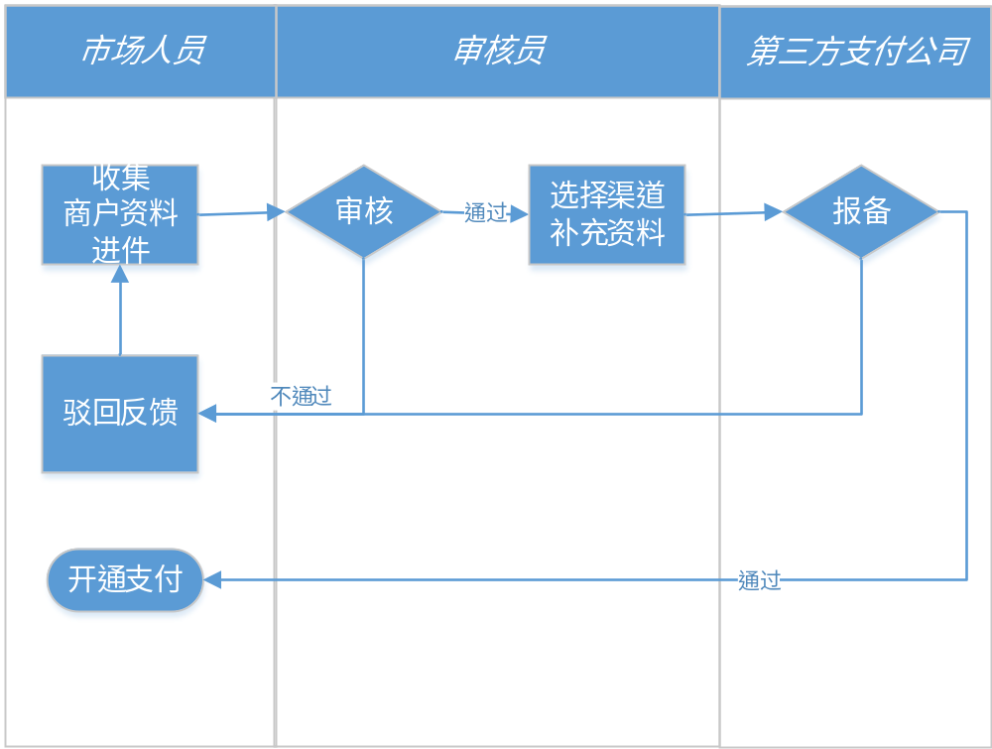

2.2客户经理登录界面更新功能说明

2.2.1功能介绍
用户场景 | 登录
功能描述 | 登录
优先级 | 高
前置条件 | 七分钱后台系统已配置客户经理账户
界面呈现 | 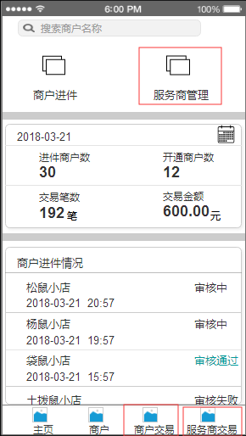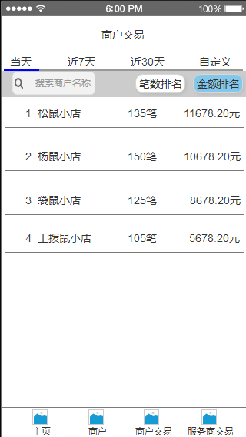  图2-1  图2-2
需求描述 | - 右上红框增加服务商管理功能，选择后跳转对应页面，如图2-1所示  - 原主页下方菜单“交易”改为“商户交易”，对应界面标题改为“商户交易”，如图2-2所示  - 原主页菜单“我的”个人中心及页面内容删除，替换为“服务商交易”，选择后跳转对应页面，如图2-1所示

2.3服务商管理界面功能说明

2.3.1功能介绍
用户场景 | 服务商界面功能模块介绍展示
功能描述 | 服务商查看，管理，新增
优先级 | 高
前置条件 | 显示客户经理所属服务商
界面呈现 | 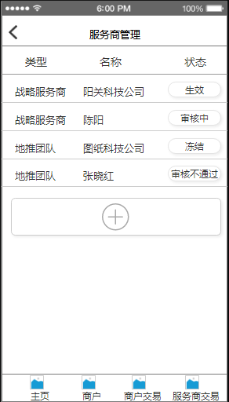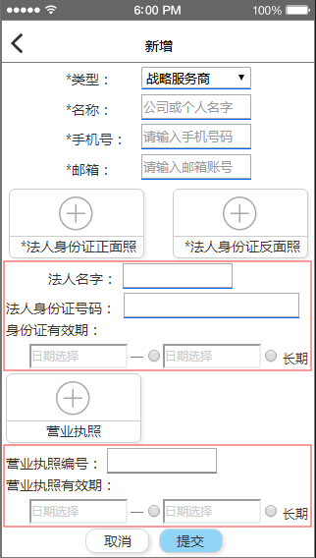  图2-4  图2-3  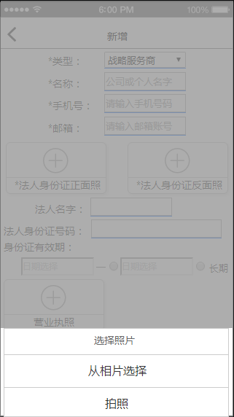  图2-5
需求描述 | - 服务商界面：由类型、名称、状态模块组成，均不可编辑，如图2-3所示，其中下方加号图标为增加功能，跳转对应页面  - 状态分生效、审核中、冻结、审核不通过4种，审核员在PC端后台审核后状态更新  - 新增界面带“*”号为必填项，如图2-4所示，加号为选择上传界面，如图2-5所示  - 新增界面上传身份证，中间红框信息系统识别带出，上传营业执照，下方红框信息系统识别带出，可编辑  - 提交新增信息后，跳转服务商管理页面，新提交信息默认为审核状态，待后台审核后状态更新

2.3.2参数介绍
字段 | 字段说明 | 备注
类型 | 目前只有战略服务商、地推团队两种 | 以后会增加类型
名称 | 可以为公司或个人
地推团队 | 暂定该名称，之后可能变更名称
交易金额 | 指定时间段客户经理名下商户的交易金额汇总

2.4服务商交易界面功能说明

2.4.1功能介绍
用户场景 | 查询服务商交易
功能描述 | 查询服务商交易详情
优先级 | 高
前置条件 | 显示客户经理所属服务商
界面呈现 | 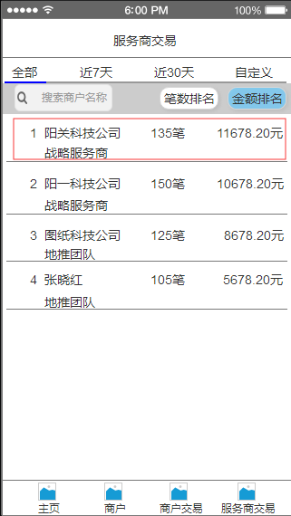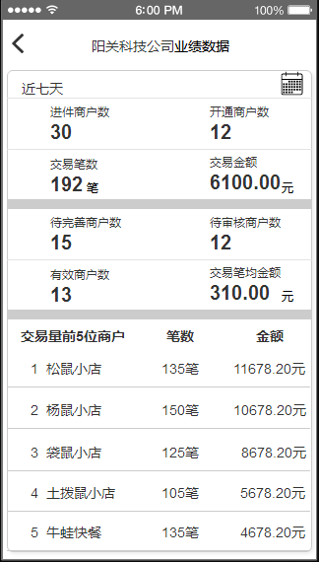  图2-6  图2-7  图2-4
需求描述 | - 在首页下方点击最后一个菜单，跳转服务商交易页面，服务商名称已列表方式分页展示，如图2-6所示  2、服务商交易查询类型，分“笔数排名”、“金额排名”两种，默认显示“金额排名”，点击“笔数排名”按键显示商户的交易笔数排名，如图2-6所示  3、服务商交易查询时间，分“全部”“近7天”、“近30天”、“自定义”多种时段，点击“自定义”后，选择时间界面与商户交易界面选择时间方式一致  4、服务商状态页左上角商户搜索功能，用于搜索服务商，输入服务商名称关键字可进行快速搜索，并支持模糊查询，与首页商户搜索方式一致  5、选择服务商后跳转交易详情页面，如图2-7所示  6、交易详情页面日历符号为时间筛选，下方商户排名统计时间与上方显示时间一致，默认显示近七天排名数据，商户排名只显示前5位

2.4.2参数介绍
字段 | 字段说明 | 备注
进件商户数 | 指定时间段内新增进件商户数量
开通商户数 | 指定时间段进件商户的审核通过数
交易笔数 | 指定时间段管理员名下商户的交易笔数汇总
交易金额 | 指定时间段管理员名下商户的交易金额汇总
有效商户数 | 指定时间段内有交易的商户数量
交易笔均金额 | 交易金额/交易笔数

系统原型
见附件

接口需求
无

性能需求
无

安全性需求
无

系统运行环境约束
无

系统运行需求
无

其他需求
无

附件
无

